附件3
线上面试系统操作指南

一、环境要求
（一）硬件要求：一台电脑（带录音、录像、音频播放功能）和一部智能手机。
1.主摄像设备：一台操作系统为Win7或以上且带清晰摄像、录音、音频播放功能的电脑作主摄像设备（注意：主摄像设备摄像头应确保拍摄视频图像清晰，拾音器录音清楚），主摄像设备置于考生正前方，摄像头正对考生，能清晰拍摄考生面试期间正面视频及后方场景，清晰录制考生面试期间音频。
2.辅摄像设备：用一部智能手机作为辅摄像设备，固定在考生侧后方1.5米处，与水平线大约呈45度夹角斜向下拍摄，能清晰拍摄到电脑的屏幕画面、桌面、考生及周边环境(如下图）。
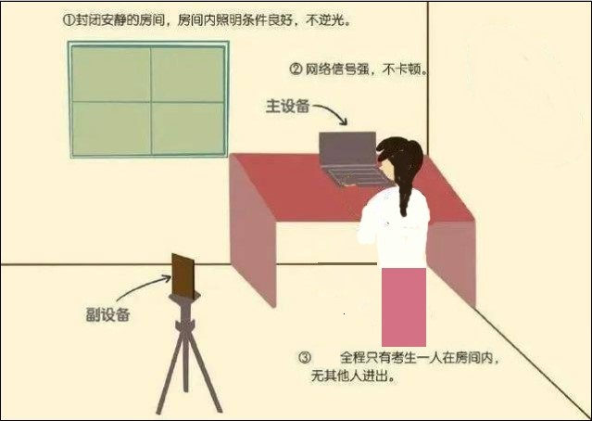

正式面试时，主摄像设备（电脑）须紧靠墙角摆放，考生桌面及周边不得出现书籍、资料、纸张、文具、与考试无关的电子设备等物品，如因考生不按照要求操作，导致评判时认定有作弊行为，责任由考生自负。
3.辅（手机）摄像设备面试全程调为静音状态。
4.主（电脑）、辅（手机）摄像设备注意事项：
①电力充足：主、辅摄像设备须确保电力充足，避免停电、断电对考试造成影响；
②保持亮屏与呼入限制：主、辅设备要关闭定时息屏功能，考试期间保持无通讯呼入（无通讯呼入方式小提醒：呼叫转移、手机管家来电拦截、退出微信等通讯软件登录等方式，建议考生根据各自移动终端实际情况采取措施）；
③退出所有与考试无关软件或程序。
（二）网络要求：确保房间宽带或无线网络畅通，用于监控的手机网络信号强，确保面试期间不间断，面试视频顺利上传。为确保设备终端正常在线，建议电脑及移动终端使用不同上网方式。
（三）软件要求：电脑终端安装谷歌浏览器，没有的请到谷歌浏览器官网https://www.google.cn/chrome/下载；安卓移动终端可安装“太亚云考试”APP客户端。
二、主、辅摄像设备登录线上面试系统
（一）主（电脑）摄像端登录
1.登录网址：https://ms.gd-pa.cn/
2.操作方法
（1）.打开电脑,关闭360卫士、腾讯电脑管家、联想等杀毒软件,打开电脑谷歌浏览器，登入网址https://ms.gd-pa.cn/。
（2）.考生选择对应入口进入个人登录页面，系统开启电脑录音、摄像功能时请选择“允许”。输入考生手机号（默认与报名所填个人手机号一致），身份类型选择：考生，输入验证码后进入下一步。
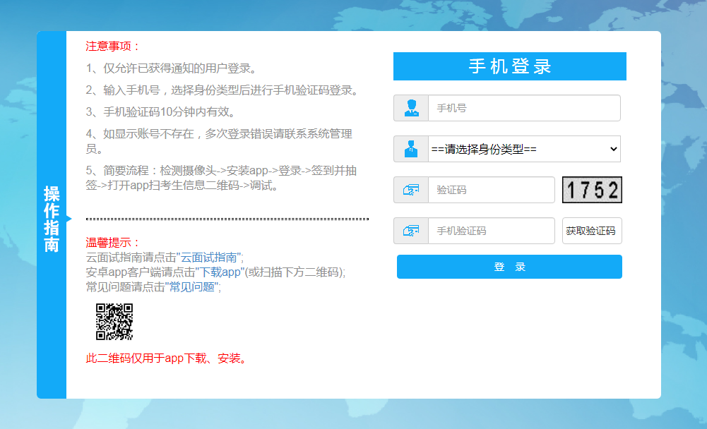
提示无账号或者收不到手机验证码的考生，请联系处理，电话：400-887-3786。
(3).通过手机验证后，系统将进行人脸识别。
(4).认证后进入太亚云考试系统，屏幕显示考试纪律和线上面试须知，考生自主阅读并点击“已阅并确认”后进入下一步。
（二）辅（手机）摄像端登录
必须使用安卓手机端登录：
（1）扫描下面二维码下载“太亚云考试”APP


安卓客户端
（2）在电脑端登录面试系统后，用下载安装到手机端的“太亚云考试”扫描电脑屏幕左上角二维码，辅（手机）摄像设备即可登录系统。
登录成功后，系统将自动打开手机摄像功能，此时将辅摄像设备（手机）安置到适当位置，使摄像角度符合考试要求。正常情况下系统已启动双机摄像功能，考生电脑屏幕可看到主、辅摄像设备拍摄的两个画面，否则对设置进行调试直至符合要求。
三、自主测试流程
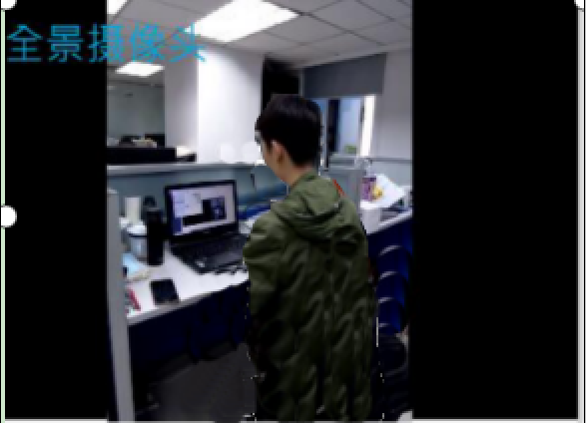
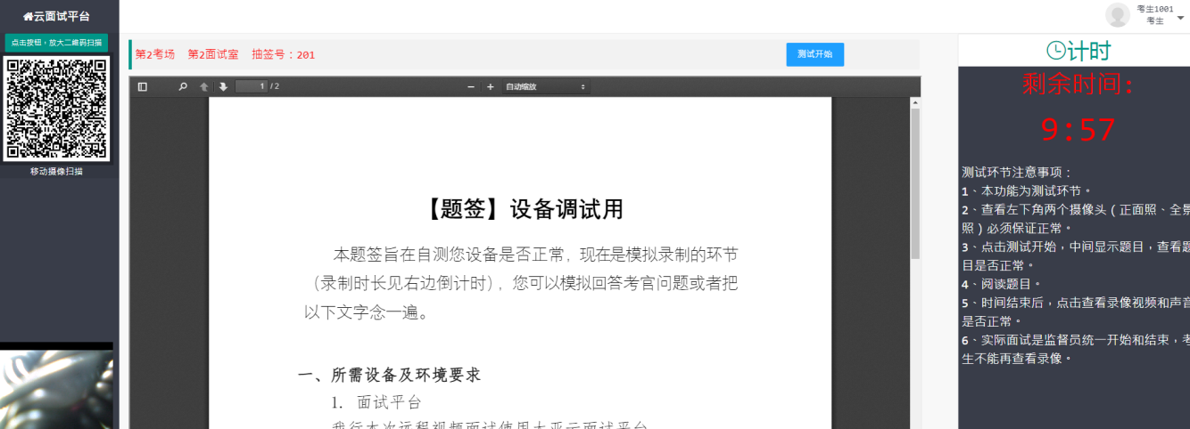
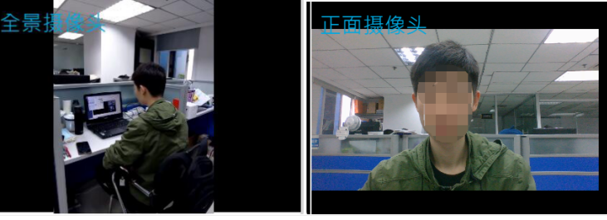
自主测试时，点击页面“测试开始”按钮，系统弹出试题画面并开始录制考生答题视频，屏幕右上角显示面试时间倒计时，考生面对电脑摄像头考试答题。
答题时间到，考试自动结束，考试视频自动上传云平台。
点击页面“查看录像”按钮，查看个人答题视频中电脑摄像头拍摄视频和移动终端拍摄的视频、声音是否正常，确认正常后点击页面右下角“视频正常”按钮，完成个人自测。如视频或声音异常，请检查个人设备后再次测试，直至视频和声音完全正常。
模拟面试和正式面试在主辅机登录系统后，点击“已阅并确认”按钮，进入面试室等候系统发出开考指令。
特别提醒：
面试视频是考生面试评分的核心依据，请考生务必高度重视，确保视频效果符合面试要求。自主测试期间考生可以反复查看自测视频，模拟面试、正式面试答题视频个人无法查看。正式面试视频未能正常传输到考试云平台的，视为考生放弃正式面试，责任由考生自行承担。
技术咨询电话：400-887-3786

